Воронежский государственный университет

Проектная работа

на тему:

Сравнение программ переводческой памяти (TRADOS, Déjà vu и т.п.). Сравнение программ автоматического перевода (ПРОМТ, Сократ и т.п.). Средства обеспечения и поддержки локализации (Multilizer, Passolo и т.п.).

Подготовила студентка ВГУ

1 курс

Направление «Лингвистика»

Профиль «ТиМПИЯиК»

Курилова Елизавета Юрьевна

Воронеж 2018

**Мотивация**

В настоящее время, в эпоху научно-технических преобразований, которые охватывают все стороны современного общества, всевозможная техника стала неотъемлемой частью повседневной жизни человека; появляющиеся в мире технические новинки делают нашу жизнь комфортнее и удобнее, а производство — эффективнее и экономичнее. Растёт потребность в качественном переводе, и поэтому актуальным становится использование компьютерных технологий в работе переводчика.

Здесь можно найти более подробную информацию о пользе применения специализированных компьютерных программ в переводческой деятельности:

<https://www.alba-translating.ru/ru/ru/articles/technique.html>

**Теория**

1. **Память переводов** (ПП, англ. translation memory, TM) — база данных, содержащая набор ранее переведённых сегментов текста.

Технология ТМ работает по принципу накопления результатов перевода: в процессе перевода в базе ТМ сохраняются исходный текст и его перевод. Для облегчения обработки информации и сравнения различных документов система Translation Memory разбивает весь текст на отдельные кусочки, которые называются сегментами. Такими сегментами чаще всего являются предложения, но могут быть приняты и другие правила сегментации. При загрузке нового текста система TM осуществляет сегментирование и сравнивает сегменты исходного текста с уже имеющимися в подключенной базе переводов. Если системе удается найти полностью или частично совпадающий сегмент, то его перевод отображается с указанием совпадения в процентах. Сегменты, которые отличаются от сохраненного текста, выделяются подсветкой. Таким образом, переводчику остается только перевести новые сегменты и отредактировать частично совпадающие.

Ознакомимся с некоторыми программами переводческой памяти:

**TRADOS** (<https://www.sdltrados.com/>)

Система TRADOS состоит из нескольких основных модулей, каждый из которых предназначен для выполнения определенных задач.

* **Translator’s Workbench** — модуль работы с базами данных памяти переводов TM (создания, обслуживания, импорта, экспорта). Создание документов перевода и их редактирование производятся в отдельных модулях.
* **Панель Trados в Microsoft Word** — модуль для перевода документов в Microsoft Word.
* **TagEditor** — модуль для перевода документов в формате PowerPoint, Excel, HTML, XML и т. п.
* **WinAlign** — модуль для создания памяти переводов на основе ранее переведённых двуязычных текстов.
* **S-Tagger** — модуль для перевода документов в формате FrameMaker и InterLeaf.
* **T-Window** — модуль для перевода текста из буфера обмена.
* **MultiTerm** — модуль для ведения глоссариев.
* **ExtraTerm** — модуль для автоматического поиска терминологических кандидатов в тексте и создания глоссариев на их основе.

**Déjà vu** (информация о программе на сайте компании-разработчика: <https://atril.com/discover-deja-vu-x3/>)

Déjà Vu – это средство автоматизации перевода, позволяющее обрабатывать текстовые файлы большинства форматов в одном интерфейсе. С его помощью можно создавать, применять, редактировать и экспортировать глоссарии и базы переводческой памяти, в том числе мультиязычные. Кроме того, предусмотрены функции выравнивания параллельных текстов, извлечения терминологии, проверки правописания, контроля качества перевода и подсчёта статистики. Сервис реализован в виде ПО для Windows, что позволяет пользоваться им в оффлайн-режиме.

1. **Автоматический перевод (машинный перевод) –** выполняемоена компьютере действие по преобразованию текста на одном естественном языке в эквивалентный по содержанию текст на другом языке, а также результат такого действия.

Существуют два принципиально разных подхода к построению алгоритмов машинного перевода: основанный на правилах и основанный на статистике. Первый подход является традиционным и используется большинством разработчиков систем машинного перевода. Системы такого типа состоят из двуязычных словарей и грамматик, охватывающих основные семантические, морфологические, синтаксические закономерности каждого языка. На основе этих данных исходный текст последовательно, по предложениям, преобразуется в текст перевода. В статистическом МП перевод генерируется на основе статистических моделей, параметры которых являются производными от анализа двуязычных корпусов текста.

Теперь ознакомимся с программами автоматического перевода:

**ПРОМТ** или PROMT(<http://www.promt.ru/>)

PROMT предоставляет весь спектр решений для автоматического перевода: универсальные и специализированные переводчики, словари и системы анализа текстов, системы Translation Memory, API переводчика, мобильные приложения для всех платформ. PROMT характеризуется высокой обучаемостью системы на перевод терминологии, высокой скоростью работы и надежностью.

**Сократ Персональный** – программа для автоматического перевода с английского языка на русский и наоборот, предназначенная для работы со сравнительно небольшими текстами общей тематики. Имеет низкие системные требования, интуитивно понятные способы использования, удобный интерфейс и гибкие настройки. Сократ Персональный позволяет пользователям переводить текст, набранный в своем собственном окне, находящийся в буфере обмена или файле.

1. **Средства обеспечения и поддержки локализации**

Локализация программного обеспечения – процесс адаптации программного обеспечения к культуре какой-либо страны. Как частность — перевод пользовательского интерфейса, документации и сопутствующих файлов программного обеспечения с одного языка на другой.

Вот несколько программ, предназначенных для локализации ПО:

**Multilizer** (<http://www2.multilizer.com/>)

Multilizer — это мощный инструмент для локализации любых приложений, который содержит в себе множество языков (русский, в том числе) для перевода. Работа с Multilizer сводится к взаимодействию с его основными компонентами. Отображение элементов проекта привычно выполнено в виде дерева с классификацией ресурсов по типам и возможностью отслеживания количества выполненных переводов на каждом из уровней. Возможность автоперевода и установка целей автоматизируют весь процесс, и вам останется лишь проследить, чтобы все слова были переведены правильно.

**Passolo** (<https://www.sdl.com/software-and-services/translation-software/software-localization/sdl-passolo/>)

Passolo - это инструмент локализации программного обеспечения, который настраивается в соответствии с потребностями пользователей. Приложение предлагает инструменты, необходимые для локализации всех элементов, содержащихся в программном обеспечении, включая строки, меню, диалоговые окна, растровые изображения и значки, без необходимости доступа к исходным текстовым файлам или среде разработки, используемой для разработки программного обеспечения, а также для обеспечения функции автоматического тестирования, интерфейсы для основных областей памяти переводов (ТМ) и возможность работы со всеми основными форматами Windows , а также с текстовыми файлами и форматами с тегами, такими как XML и HTML .

**Практика**

Подробнее ознакомимся с интерфейсом и возможностями нескольких вышеперечисленных программ.

Посмотрим, как работает система автоматического перевода ПРОМТ.

1. Познакомимся с онлайн-версией данного ресурса <https://www.translate.ru/>
2. Для начала попробуем перевести какой-нибудь текст, например, отрывок из англоязычной статьи в Википедии, чтобы перевод был более корректным, можно выбрать тематику текста. Вставим текст в поле перевода.

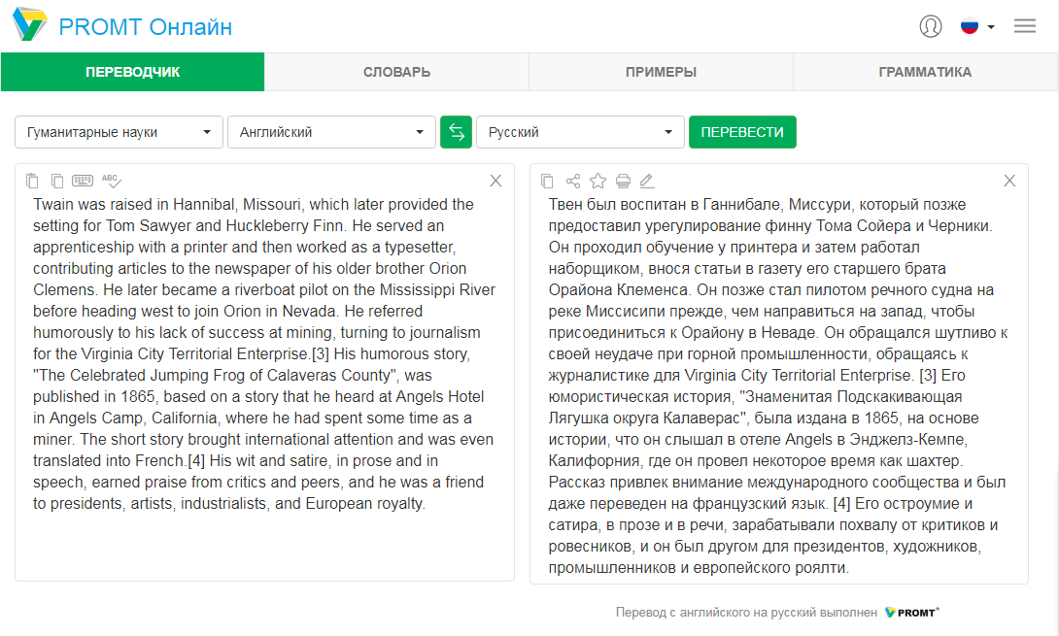

1. Также проверим исходный текст на орфографию, соответствующая кнопка находится на панели над текстом. (Можно сделать ошибку специально, чтобы проверить, что предложит переводчик).

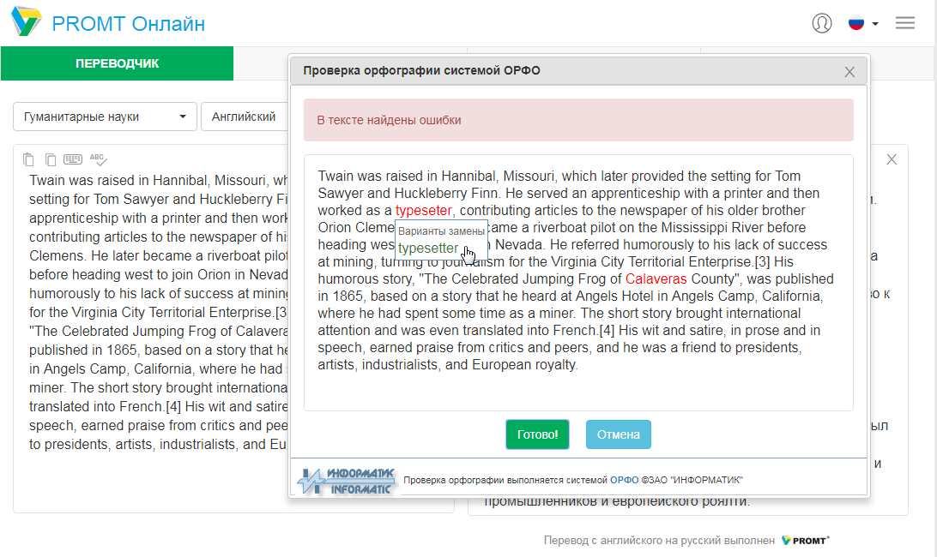

Теперь обратим внимание на переведенный текст. Есть пара «ляпов», но в целом программа справилась хорошо.

1. Также здесь есть функция Словарь, где можно получить информацию о слове из словарей ПРОМТ. Посмотрим, как она работает. Для этого достаточно всего лишь выделить слово в исходном тексте и нажать кнопку Словарь.

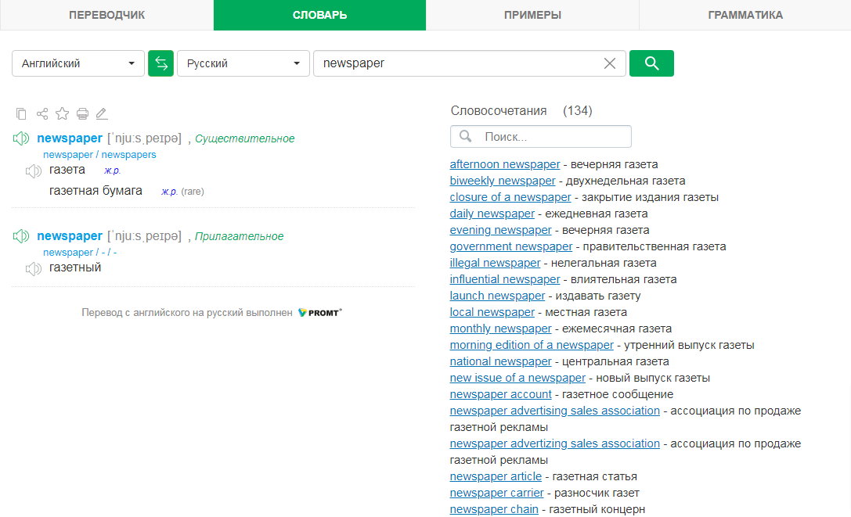

1. Еще здесь можно найти примеры употребления нужного слова. Все тексты поделены на тематики, а примеры можно искать по форме слова.

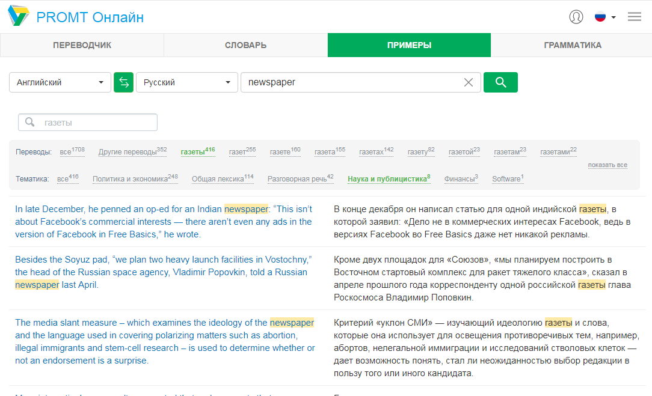

1. Также мы можем воспользоваться грамматическим словарем. Выделим в тексте какой-нибудь глагол и перейдем во вкладку Грамматика. Здесь представлены все грамматические формы выбранного глагола.

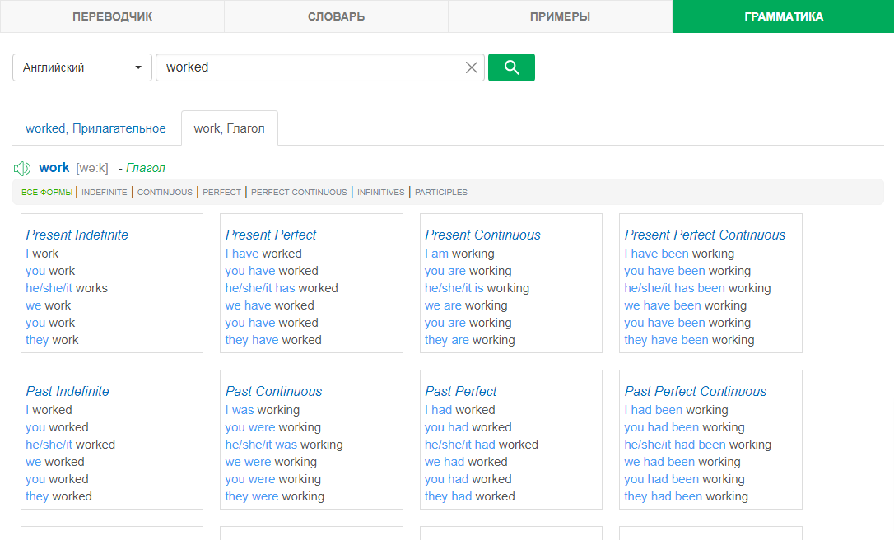

Мы рассмотрели онлайн-переводчик ПРОМТ. Стоит сказать, что этот ресурс очень удобен и подходит как для переводчика, так и для обычного пользователя.

Также следует ознакомиться с тем, как работает система ТМ TRADOS. В данной статье подробно рассказано, как выполнять перевод с помощью этой системы <http://www.wordhord.com/2008/10/trados-za-5-minut/>.

**Задания на закрепление изученного материала**

1. Выучите необходимые термины по карточкам <https://quizlet.com/_5vf84x>.
2. Викторина <https://quizizz.com/admin/quiz/5c264cb6877574001a370e8f/->.
3. Сопоставьте программы и их виды:

|  |  |
| --- | --- |
| А) программы машинного перевода | 1) Сократ Пероснальный |
| 2) TRADOS |
| Б) программы переводческой памяти | 3) Déjà vu |
| 4) Passolo |
| В) средства локализации ПО | 5) ПРОМТ |
| 6) Multilizer |

1. Развернуто ответьте на вопросы <https://goo.gl/forms/nsMlczNJFtewGXQD2>.
2. Кроссворд:

|  |  |  |  |  |  |  |  |  |  |  |  |  |  |
| --- | --- | --- | --- | --- | --- | --- | --- | --- | --- | --- | --- | --- | --- |
|  |  |  |  | 4 | 2 |  |  |  |  |  |  |  |  |
|  |  |  |  |  |  |  |  |  |  |  |  |  |  |
|  |  | 5 |  |  |  |  |  |  |  |  |  |  |  |
| 1 |  |  |  |  |  |  |  |  |  |  |  |  |  |
|  |  |  |  |  |  |  |  |  |  |  |  |  |  |
|  |  |  |  |  |  |  |  |  |  |  |  |  |  |
|  |  |  |  |  |  |  |  |  |  |  |  |  |  |
|  |  |  |  |  |  |  |  |  |  |  |  |  |  |
|  |  |  |  |  |  |  |  |  |  |  |  |  |  |
|  |  |  |  |  |  |  |  |  |  |  |  |  |  |
|  |  |  |  |  |  |  |  |  |  |  |  |  |  |
|  |  |  | 3 |  |  |  |  |  |  |  |  |  |  |
|  |  |  |  |  |  |  |  |  |  |  |  |  |  |
|  |  |  |  |  |  |  |  |  |  |  |  |  |  |

Вопросы:

1. Преобразование текста на одном естественном языке в эквивалентный по содержанию текст на другом языке.
2. … перевод – это перевод текста с одного языка на другой с помощью компьютерной программы.
3. Перевод пользовательского интерфейса, документации и сопутствующих файлов программного обеспечения с одного языка на другой называется … программного обеспечения.
4. Аббревиатура ПП (англ. ТМ) расшифровывается как …переводов.
5. Российская программа для автоматического перевода, также содержащая систему Translation Memory.

**Ответы к заданиям**

3. А) 1, 5; Б) 2, 3; В) 4, 6.

5.

|  |  |  |  |  |  |  |  |  |  |  |  |  |  |
| --- | --- | --- | --- | --- | --- | --- | --- | --- | --- | --- | --- | --- | --- |
|  |  |  |  | 4п | 2а | м | я | т | ь |  |  |  |  |
|  |  |  |  |  | в |  |  |  |  |  |  |  |  |
|  |  | 5п |  |  | т |  |  |  |  |  |  |  |  |
| 1п | е | р | е | в | о | д |  |  |  |  |  |  |  |
|  |  | о |  |  | м |  |  |  |  |  |  |  |  |
|  |  | м |  |  | а |  |  |  |  |  |  |  |  |
|  |  | т |  |  | т |  |  |  |  |  |  |  |  |
|  |  |  |  |  | и |  |  |  |  |  |  |  |  |
|  |  |  |  |  | ч |  |  |  |  |  |  |  |  |
|  |  |  |  |  | е |  |  |  |  |  |  |  |  |
|  |  |  |  |  | с |  |  |  |  |  |  |  |  |
|  |  |  | 3л | о | к | а | л | и | з | а | ц | и | я |
|  |  |  |  |  | и |  |  |  |  |  |  |  |  |
|  |  |  |  |  | й |  |  |  |  |  |  |  |  |